**السيد الاستاذ الدكتور / عميد الكلية**

**تحيه طيبه و بعد،،،**

**يطيب لي ان اتقدم لسيادتكم باسمي آيات الود والتقدير**

**نتشرف بأن نرسل لسيادتكم رفق خطابنا هذا بيان بإنجازات قطاع خدمه البيئة والمجتمع من حيث القوافل الطبية.**

**القوافل الطبية: - 2021/2022.**

|  |  |  |  |  |  |
| --- | --- | --- | --- | --- | --- |
| م | اسم القافلة | القائم عليها | تاريخها | عدد المستفيدين | الفئة المستهدفة |
| 1 | قافلة طبية لقرية دمليج- منوف | أ.د/ أحمد دنيا | 8/7/2021 | 1081 | أهالي القرية |
| 2 | قافلة طبية لمدينة العلمين الجديدة | أ.د/ أحمد دنيا | 19/8/2021 | 1520 | أهالي القرية |
| 3 | قافلة طبية سبك الاحد -أشمون | أ.د/ أحمد دنيا | 25/8/2021 | 866 | أهالي القرية |
| 4 | قافلة طبية شبرا بخوم- قويسنا | أ.د/ أحمد دنيا | 30/9/2021 | 930 | أهالي القرية |
| 5 | قافلةطبيةعزبة ابو داود -السادات | أ.د/ أحمد دنيا | 20/10/2021 | 950 | أهالي القرية |
| 6 | قافلة طبية شما -اشمون | أ.د/ أحمد دنيا | 10/11/2021 | 713 | أهالي القرية |
| 7 | قافلة طبية شبر بخوم قويسنا | أ.د/ أحمد دنيا | 25/11/2021 | 866 | أهالي القرية |
| 8 | قافلة طبية عزبة التفتيش قرية طاليا -اشمون | أ.د/ أحمد دنيا | 10/2/2022 | 987 | أهالي القرية |
| 9 | قافلة طبية لقرية جزي -منوف | أ.د/ أحمد دنيا | 22/2/2022 | 832 | أهالي القرية |
| 10 | قافلة طبية شعشاع – اشمون | أ.د/ شادي علام | 16/3/2022 | 887 | أهالي القرية |
| 11 | الادارة العامة للجامعة | أ.د/ شادي علام | 15/5/2022 | 1245 | العاملين بالجامعة |
| 12 | قرية ميجريا - اشمون | أ.د/ شادي علام | 27/7/2022 | 1050 | أهالي القرية |
| 13 | الشهيد فكرى – بركة السبع | أ.د/ شادي علام | 29/7/2022 | 1203 | أهالي القرية |

اجمالي القوافل 13 قافلة

اجمالي المستفيدين 13130

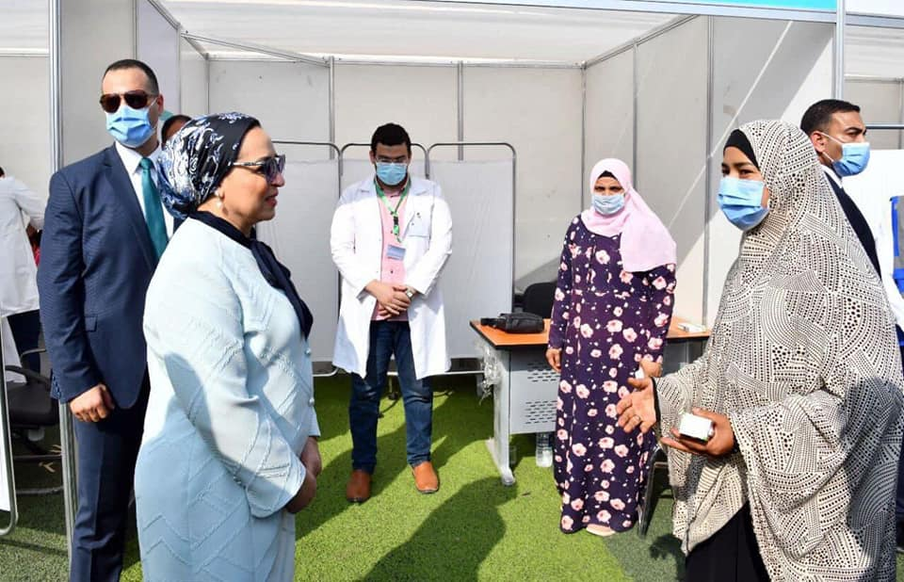

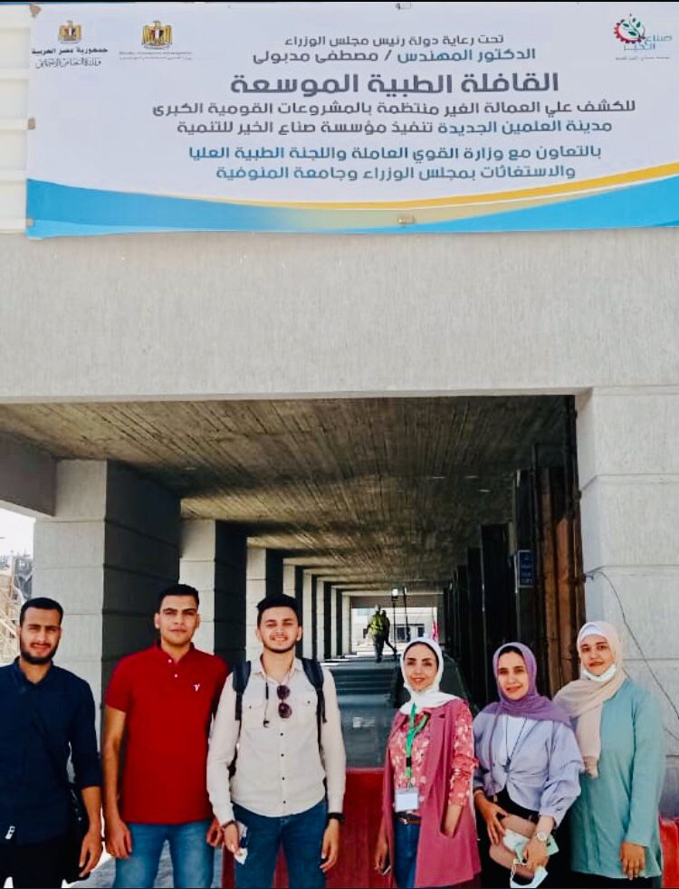

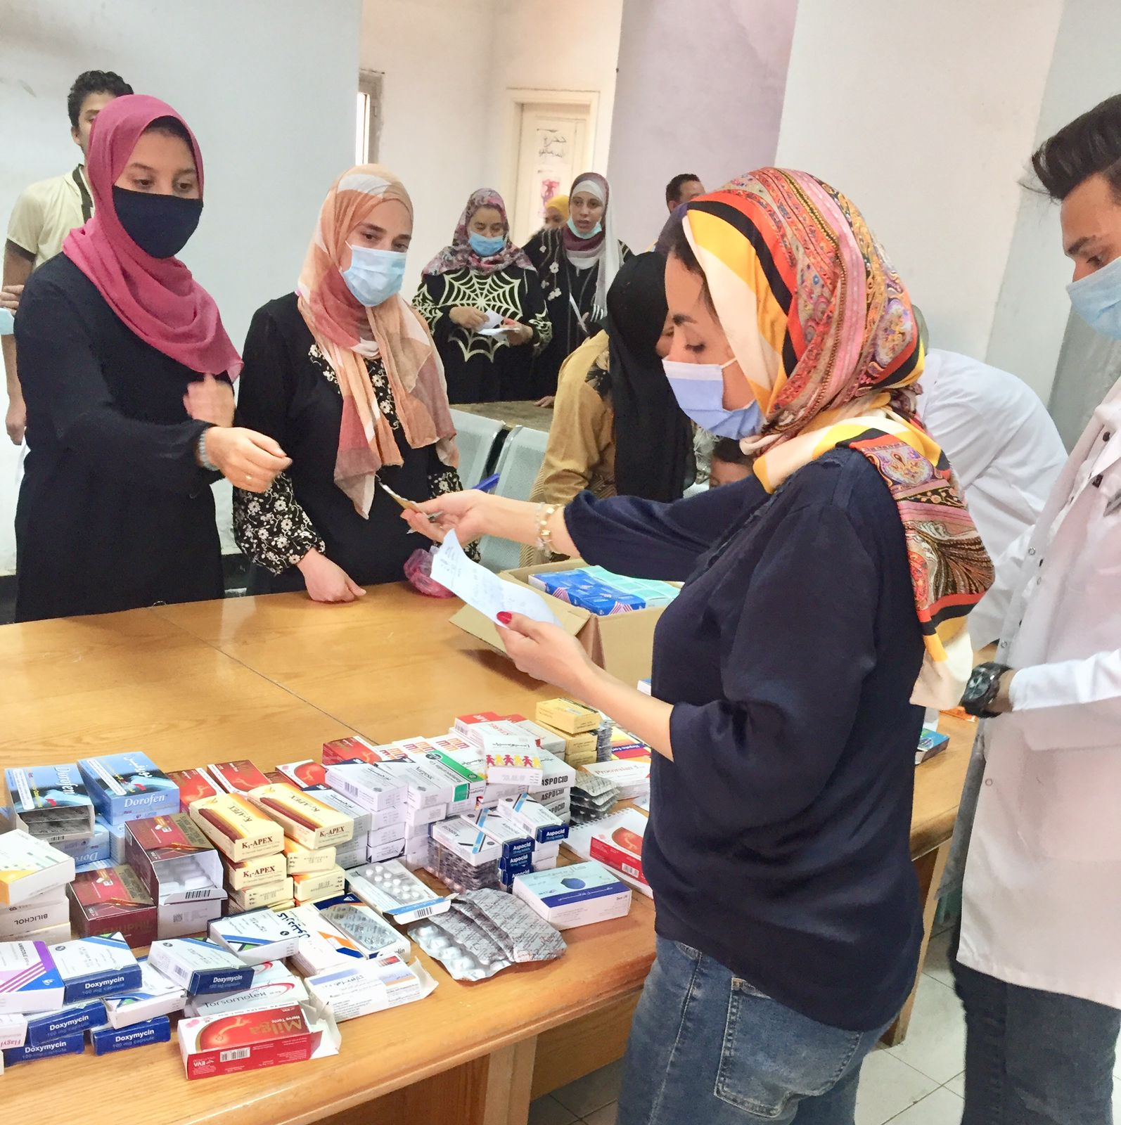

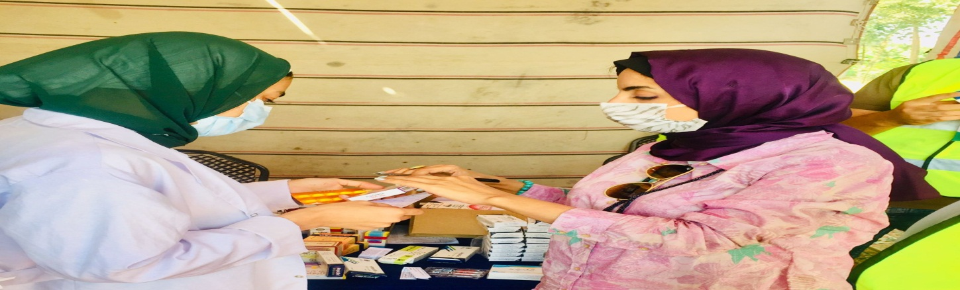

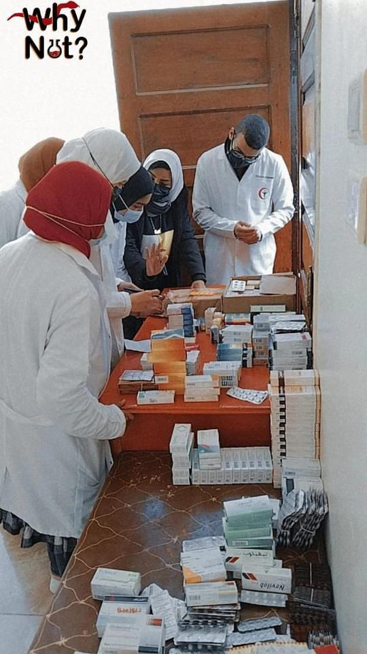

**ثانيا:-القوافل الطبية 2022/2023**

|  |  |  |  |  |  |
| --- | --- | --- | --- | --- | --- |
| م | اسم القافلة - مكانها | القائم عليها | تاريخها | عدد المستفيدين | الفئة المستهدفة |
| 1 | قرية ميجريا - اشمون | أ.د/شادي علام | 27/7/2022 | 400 | أهالي القرية |
| 2 | الشهيد فكرى – بركة السبع | أ.د/شادي علام | 29/7/2022 | 300 | أهالي القرية |
| 3 | الدبايبة – بركة السبع | أ.د/شادي علام | 13/10/2022 | 300 | أهالي القرية |
| 4 | ميت الموز – شبين الكوم | أ.د/شادي علام | 20/10/2022 | 200 | أهالي القرية |
| 5 | سدود - منوف | أ.د/شادي علام | 26/11/2022 | 400 | أهالي القرية |
| 6 | العامرة - منوف | أ.د/شادي علام | 7/12/2022 | 500 | أهالي القرية |
| 7 | سنشور- اشمون | أ.د/شادي علام | 14/12/2022 | 400 | أهالي القرية |
| 8 | الراهب- شبين الكوم | أ.د/شادي علام | 22/12/2022 | 300 | أهالي القرية |
| 9 | دراجيل - الشهداء | أ.د/شادي علام | 2/1/2023 | 400 | أهالي القرية |
| 10 | الادارة العامة للجامعة | أ.د/شادي علام | 9/1/2023 | 300 | أهالي القرية |
| 11 | قرية بمم- تلا | أ.د/شادي علام | 12/1/2023 | 400 | أهالي القرية |
| 12 | راس غارب – محافظة البحر الاحمر | أ.د/شادي علام | 19-20/1/2023 | 550 | أهالي المدينة |
| 13 | ابو حمص – محافظة البحيرة | أ.د/شادي علام | 28/1/2023 | 500 | أهالي القرية |
| 14 | بهواش - منوف | أ.د/شادي علام | 9/2/2023 | 300 | أهالي القرية |
| 15 | ميت فارس – بركة السبع | أ.د/شادي علام | 16/2/2023 | 300 | أهالي القرية |
| 16 | بيجرم- قويسنا | أ.د/شادي علام | 2/3/2023 | 400 | أهالي القرية |
| 17 | دنشواى - الشهداء | أ.د/شادي علام | 9/3/2023 | 250 | أهالي القرية |
| 18 | محافظة شمال سيناء | أ.د/شادي علام | 16-17/3/2023 | 800 | أهالي المحافظة |
| 19 | زاويه الناعورة- الشهداء | أ.د/شادي علام | 1/5/2023 | 400 | أهالي القرية |
| 20 | فيشا الكبرى - منوف | أ.د/شادي علام | 22/6/2023 | 350 | أهالي القرية |
| 21 | كفر القرنين- الباجور | أ.د/شادي علام | 22/6/2023 | 400 | أهالي القرية |
| 22 | صنصفط - منوف | أ.د/شادي علام | 6/7/2023 | 400 | أهالي القرية |
| 23 | مشيرف - الباجور | أ.د/شادي علام | 15/7/2023 | 300 | أهالي القرية |
| 24 | طبلوها - تلا | أ.د/شادي علام | 19/7/2023 | 250 | أهالي القرية |
| 25 | بهناي - الباجور | أ.د/شادي علام | 22/7/2023 | 400 | أهالي القرية |
| 26 | كفر طه شبرا – قويسنا | أ.د/شادي علام | 10/8/2023 | 300 | أهالي القرية |
| 27 | الكوادي - اشمون | أ.د/شادي علام | 19/8/2023 | 400 | أهالي القرية |

اجمالي القوافل 27 قافلة

اجمالي المستفيدين 10200

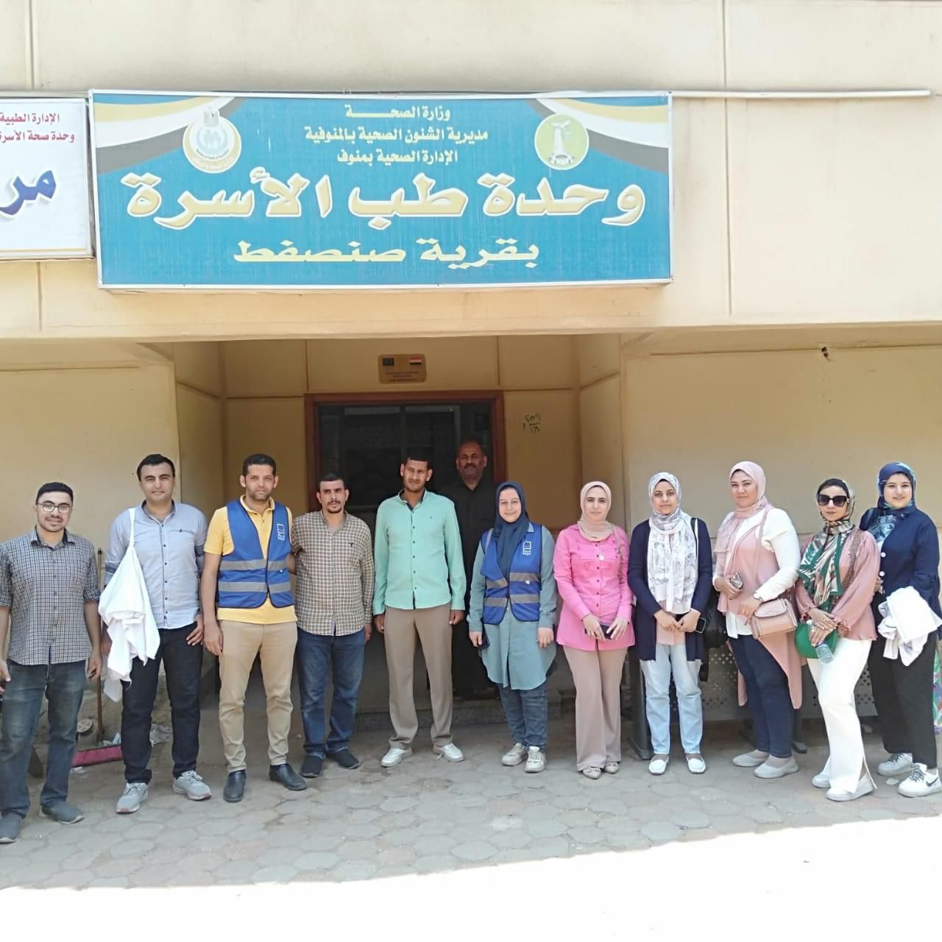

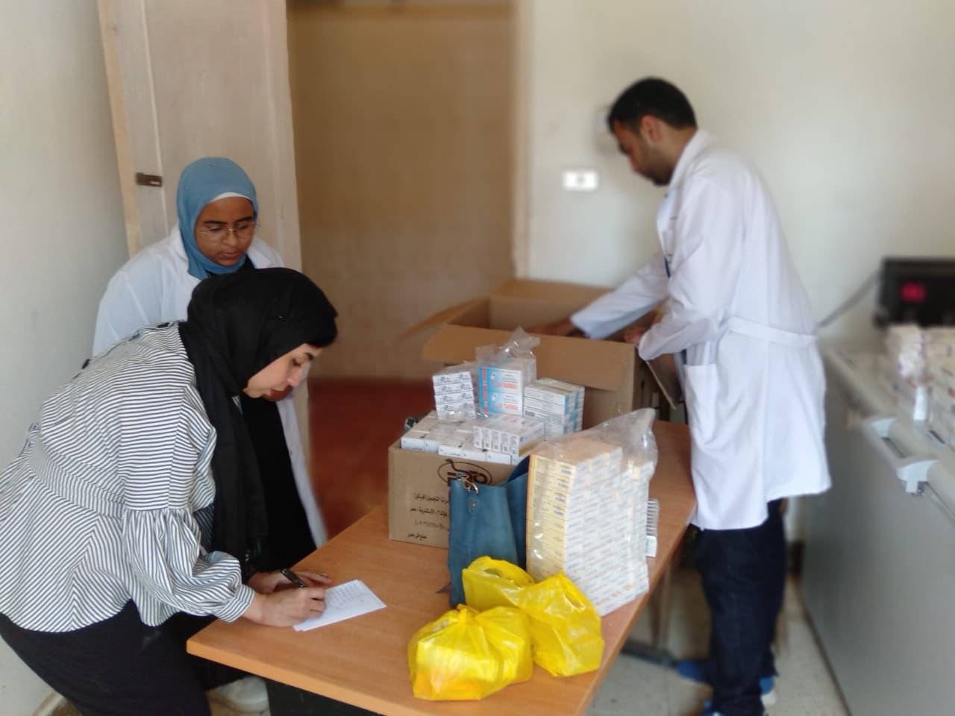

**القوافل التي قامت بها كلية الصيدلة خلال عام 2023/2024**

|  |  |  |  |  |  |
| --- | --- | --- | --- | --- | --- |
| م | اسم القافلة - مكانها | القائم عليها | تاريخها | عدد المستفيدين | الفئة المستهدفة |
| 1 | قرية الدلاتون | أ.د/شادي علام | 24/8/2023 | 600 | أهالي القرية |
| 2 | قرية الدبايبة – مركز بركة السبع | أ.د/شادي علام | 31/8/2023 | 250 | أهالي القرية |
| 3 | قرية الراهب مركز شبين الكوم | أ.د/شادي علام | 7/9/2023 | 300 | أهالي القرية |
| 4 | قرية العاسلتة – شبين الكوم | أ.د/شادي علام | 14/9/2023 | 500 | أهالي القرية |
| 5 | الشهيد فكري بركة السبع | أ.د/شادي علام | 21/9/2023 | 400 | أهالي القرية |
| 6 | سدود- منوف | أ.د/شادي علام | 28/9/2023 | 350 | أهالي القرية |
| 7 | شنشور- اشمون | أ.د/شادي علام | 2/10/2023 | 400 | أهالي القرية |
| 8 | قرية كفر دقماف | أ.د/شادي علام | 5/10/2023 | 300 | أهالي القرية |
| 9 | محلة سبك الاحد - اشمون | أ.د/شادي علام | 12/10/2023 | 400 | أهالي القرية |
| 10 | ساقية أبو شعرة - اشمون | أ.د/شادي علام | 16/10/2023 | 300 | أهالي القرية |
| 11 | سبك الاحد - اشمون | أ.د/شادي علام | 8/11/2023 | 400 | أهالي القرية |
| 12 | قرية سدود - منوف | أ.د/شادي علام | 18/11/2023 | 750 | أهالي االقرية |
| 13 | قرية زنارة مركز تلا | أ.د/شادي علام | 25/11/2023 | 400 | أهالي القرية |
| 14 | جزي - منوف | أ.د/شادي علام | 8/12/2023 | 300 | أهالي القرية |
| 15 | ميت شهالة – الشهداء | أ.د/شادي علام | 18/12/2023 | 300 | أهالي القرية |
| 16 | بيجرم- قويسنا | أ.د/شادي علام | 25/12/2023 | 400 | أهالي القرية |
| 17 | شبرا بخوم مركز قويسنا | أ.د/شادي علام | 8/1/2024 | 850 | أهالي القرية |
| 18 | قرية زنارة مركز تلا | أ.د/شادي علام | 18/1/2024 | 350 | أهالي القرية |
| 19 | قرية البتانون مركز شبين الكوم | أ.د/شادي علام | 24/1/2024 | 903 | أهالي القرية |
| 20 | فيشا الكبرى - منوف | أ.د/شادي علام | 18/2/2024 | 850 | أهالي القرية |
| 21 | كفر عشما - الشهداء | أ.د/شادي علام | 29/2/2024 | 800 | أهالي القرية |
| 22 | كفر الطارينة | أ.د/شادي علام | 5/3/2024 | 400 | أهالي القرية |
| 23 | قرية شما - اشمون | أ.د/شادي علام | 15/3/2024 | 300 | أهالي القرية |
| 24 | طبلوها - تلا | أ.د/شادي علام | 28/3/2024 | 250 | أهالي القرية |
| 25 | جزي مركز منوف | أ.د/شادي علام | 20/4/2024 | 400 | أهالي القرية |
| 26 | كفر طه شبرا – قويسنا | أ.د/شادي علام | 26/4/2024 | 300 | أهالي القرية |
| 27 | طاليا- اشمون | أ.د/شادي علام | 3/5/2024 | 400 | أهالي القرية |
| 28 | الإدارة العامة للجامعة | أ.د/شادي علام | 8/5/2024 | 300 | منسوبي الجامعة |
| 29 | قرية العراقية - الشهداء | أ.د/شادي علام | 16/5/2024 | 600 | أهالي القرية |
| 30 | قرية زوير | أ.د/شادي علام | 22/5/2024 | 250 | أهالي القرية |

اجمالي القوافل 30 قافلة

اجمالي المستفيدين 12453

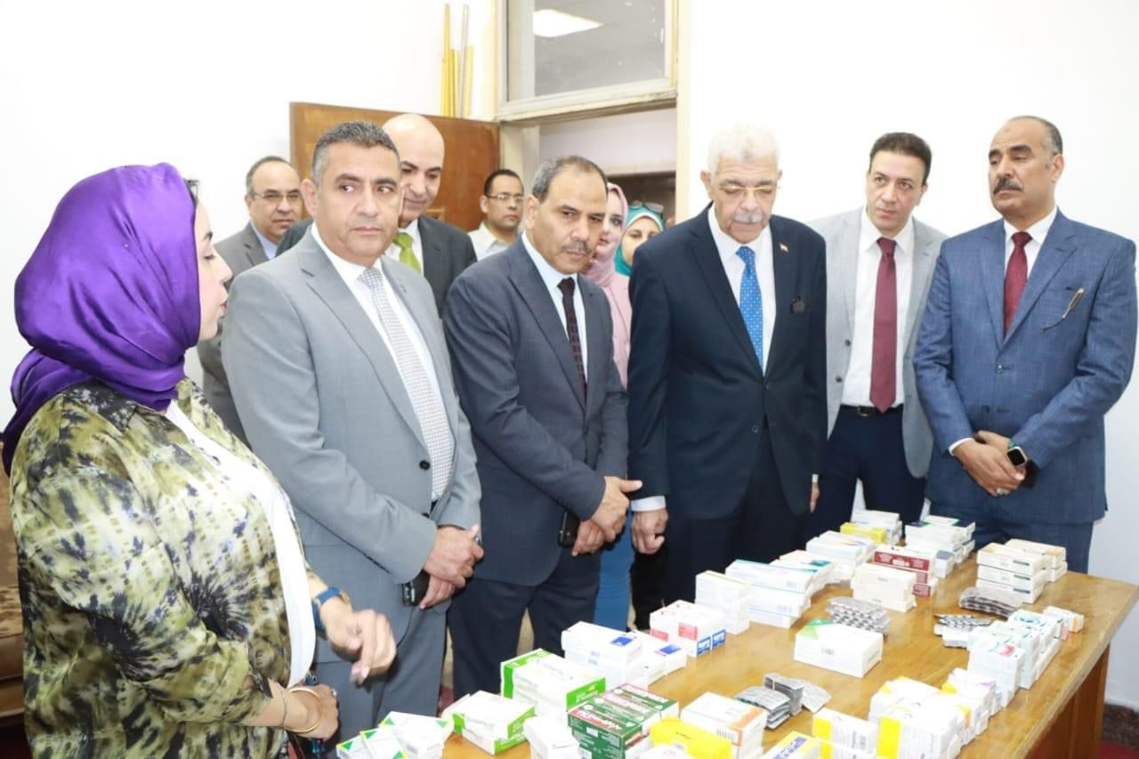

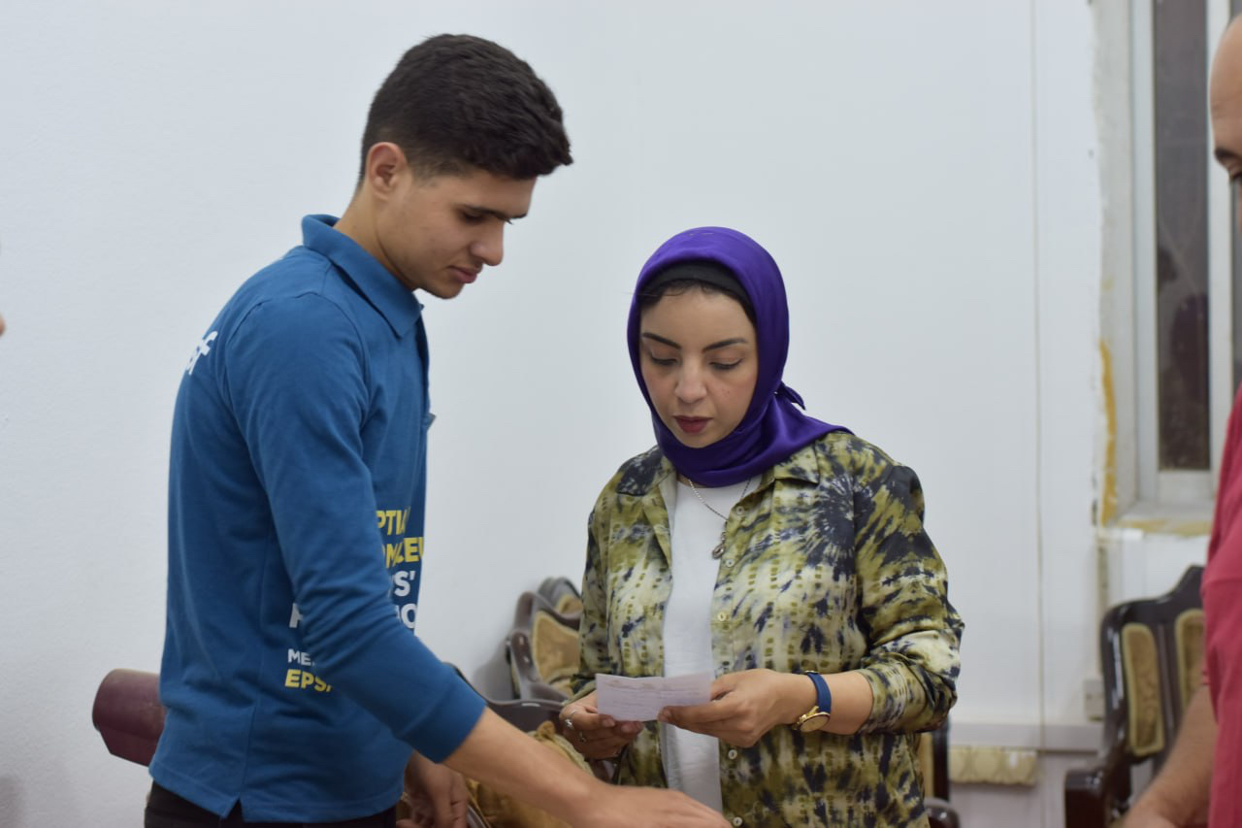

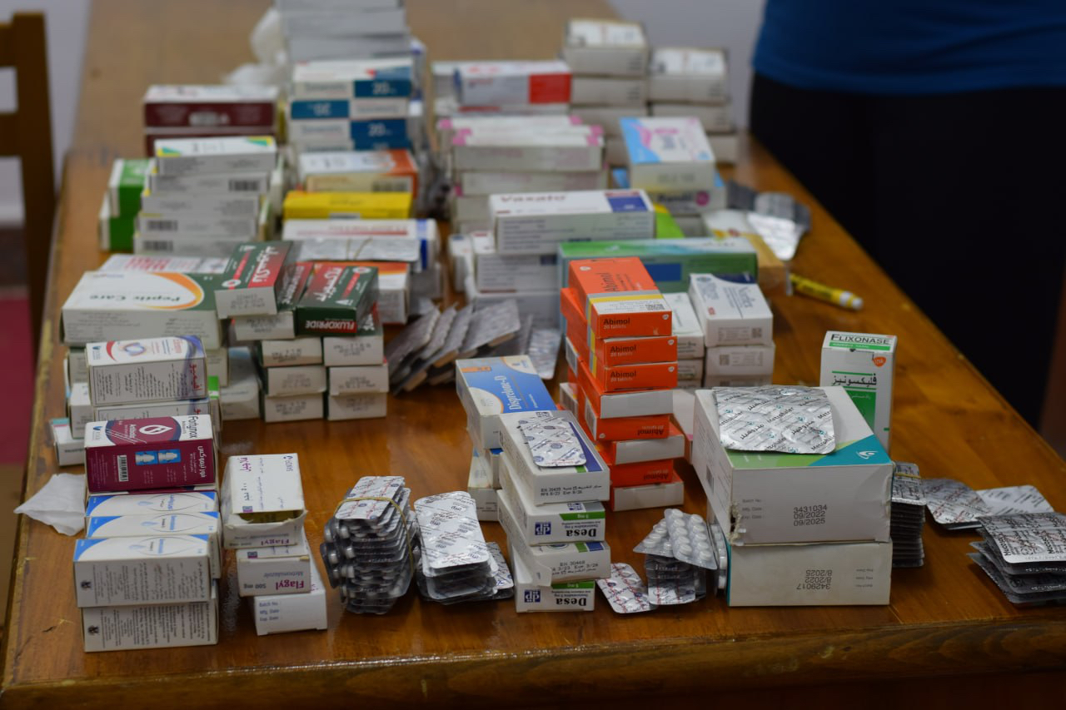

**رابعا: -القوافل الطبية 2024/2025**

|  |  |  |  |  |  |
| --- | --- | --- | --- | --- | --- |
| م | اسم القافلة - مكانها | القائم عليها | تاريخها | عدد المستفيدين | الفئة المستهدفة |
| 1 | كفر سرسموس - الشهداء | أ.د/شادي علام | 12/9/2024 | 338 | أهالي القرية |
| 2 | الكوم الأخضر – مركز شبين الكوم | أ.د/شادي علام | 13/9/2024 | 153 | أهالي القرية |
| 3 | عزبة عمرو - أشمون | أ.د/شادي علام | 19/9/2024 | 1389 | أهالي القرية |
| 4 | كفر الحمادية – بركة السبع | أ.د/شادي علام | 26/9/2024 | 330 | أهالي القرية |
| 5 | كفر أبو الحسن - قويسنا | أ.د/شادي علام | 3/10/2024 | 525 | أهالي القرية |
| 6 | زناره – مركز تلا | أ.د/شادي علام | 10/10/2024 | 230 | أهالي القرية |
| 7 | الجزيرة الشرقية - الباجور | أ.د/شادي علام | 17/10/2024 | 612 | أهالي القرية |
| 8 | عزبة الأقباط - منوف | أ.د/شادي علام | 24/10/2024 | 327 | أهالي القرية |
| 9 | ميت عافية –مركز شبين الكوم | أ.د/شادي علام | 31/10/2024 | 467 | أهالي القرية |
| 10 | ميت الموز- مركز شبين الكوم | أ.د/شادي علام | 7/11/2024 | 347 | أهالي القرية |
| 11 | ميت العبسي - قويسنا | أ.د/شادي علام | 14/11/2024 | 315 | أهالي القرية |
| 12 | ميت فارس – بركة السبع | أ.د/شادي علام | 21/11/2024 | 412 | أهالي القرية |
| 13 | قرية صراوة – مركز أشمون | أ.د/شادي علام | 27/11/2024 | 579 | أهالي القرية |
| 14 | طبلوها – مركز تلا | أ.د/شادي علام | 5/12/2024 | 676 | أهالي القرية |
| 15 | نادر – مركز الشهداء | أ.د/شادي علام | 12/12/2024 | 742 | أهالي القرية |
| 16 | اصطباري – مركز شبين الكوم | أ.د/شادي علام | 19/12/2024 | 530 | أهالي القرية |
| 17 | سبك الأحد- مركز أشمون | أ.د/شادي علام | 26/12/2024 | 661 | أهالي القرية |
| 18 | كمشوش- مركز منوف | أ.د/شادي علام | 2/1/2025 | 178 | أهالي القرية |
| 19 | منشأة سلطان- مركز منوف | أ.د/شادي علام | 9/1/2025 | 600 | أهالي القرية |
| 20 | قرية السكرية – مركز شبين الكوم | أ.د/شادي علام | 16/1/2025 | 241 | أهالي القرية |
| 21 | منشأة الرافعي –مركز بركة السبع | أ.د/شادي علام | 23/1/2025 | 306 | أهالي القرية |
| 22 | كفر أشليم- مركز قويسنا | أ.د/شادي علام | 30/1/2025 | 335 | أهالي القرية |
| 23 | فرية بجيرم مركز قويسنا | أ.د/شادي علام | 6/2/2025 | 487 | أهالي القرية |
| 24 | عزبة عمرو مركز أشمون | أ.د/شادي علام | 13/2/2025 | 300 | أهالي القرية |
| 25 | سلمون قبلي مركز الشهداء | أ.د/شادي علام | 20/2/2025 | 517 | أهالي القرية |



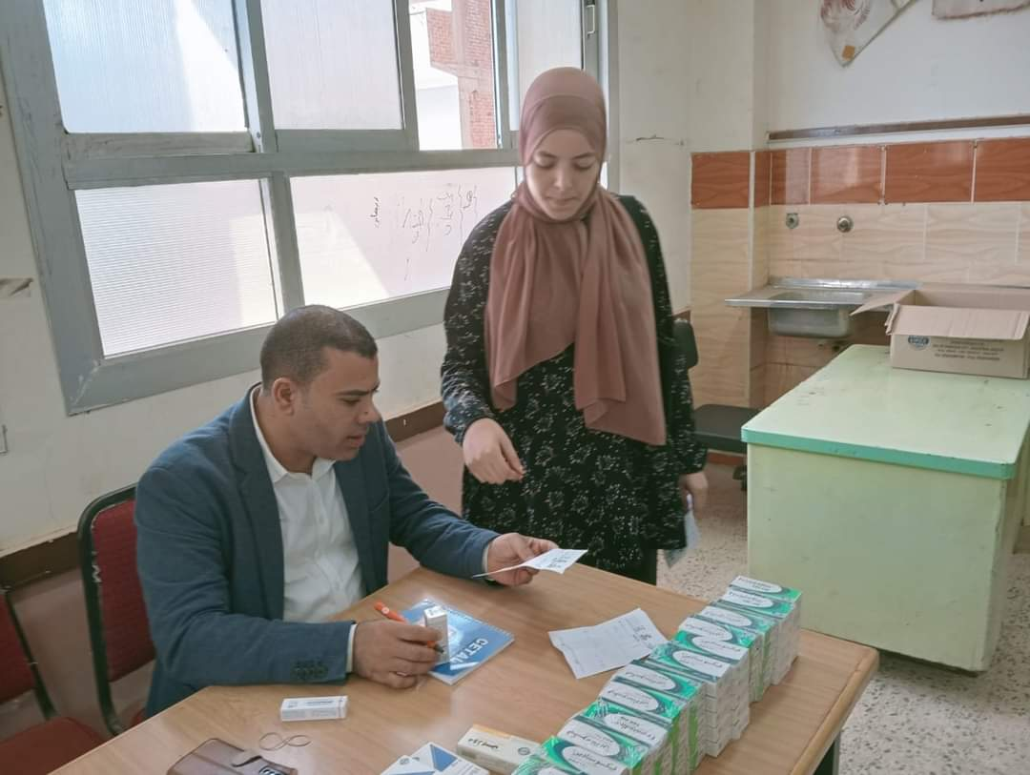

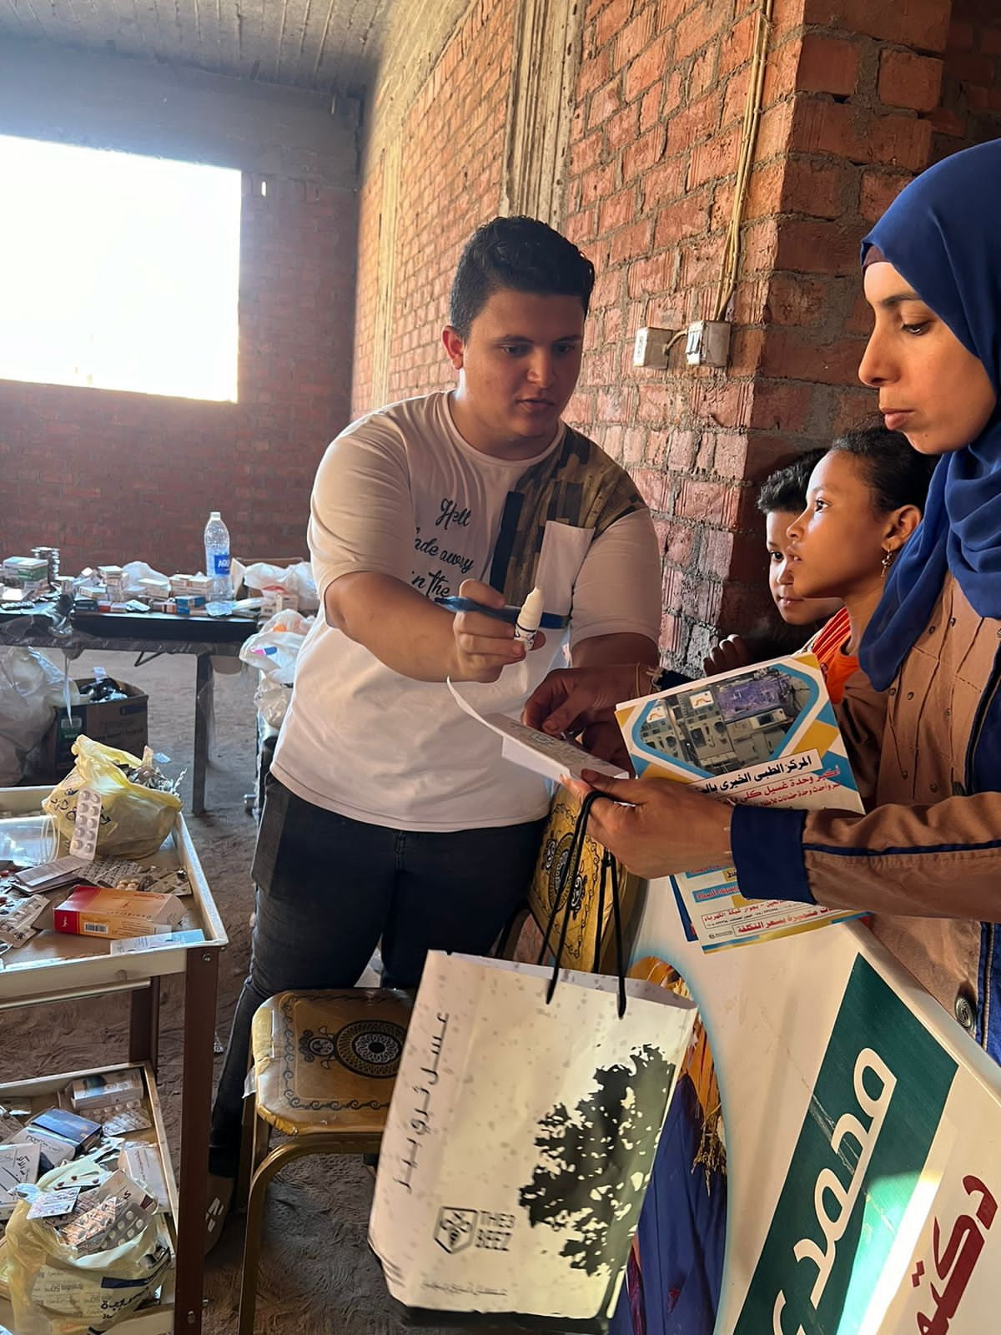

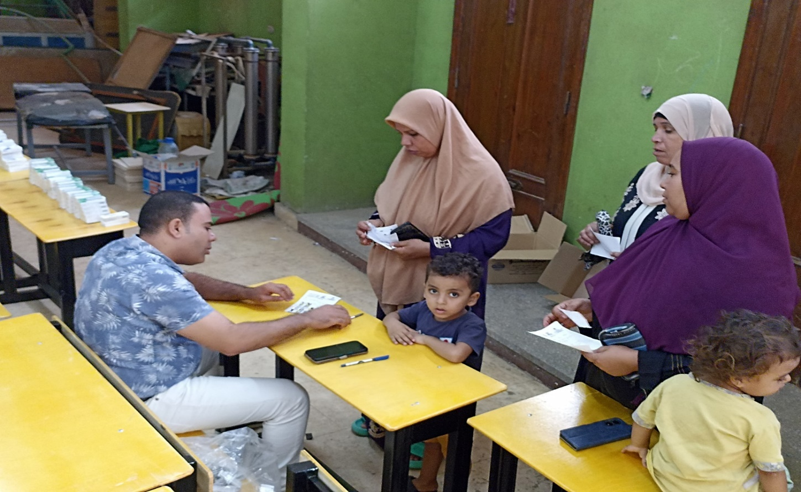

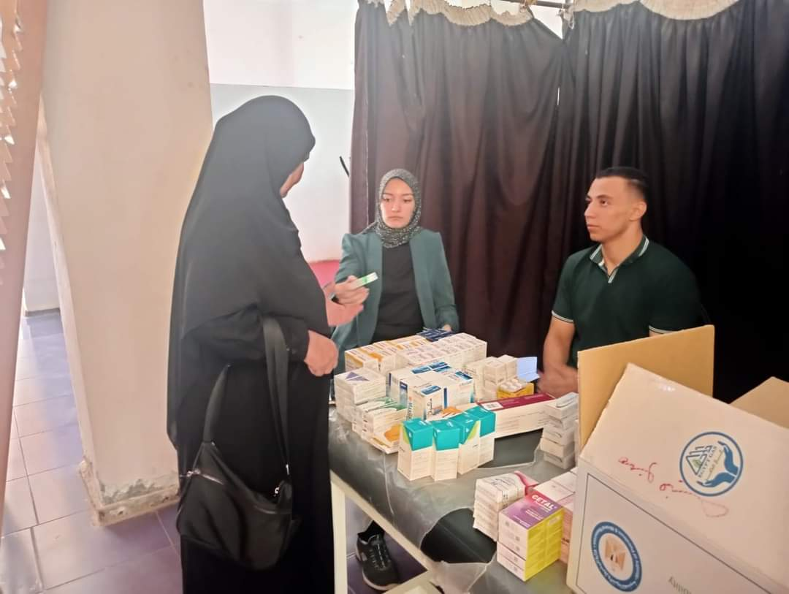

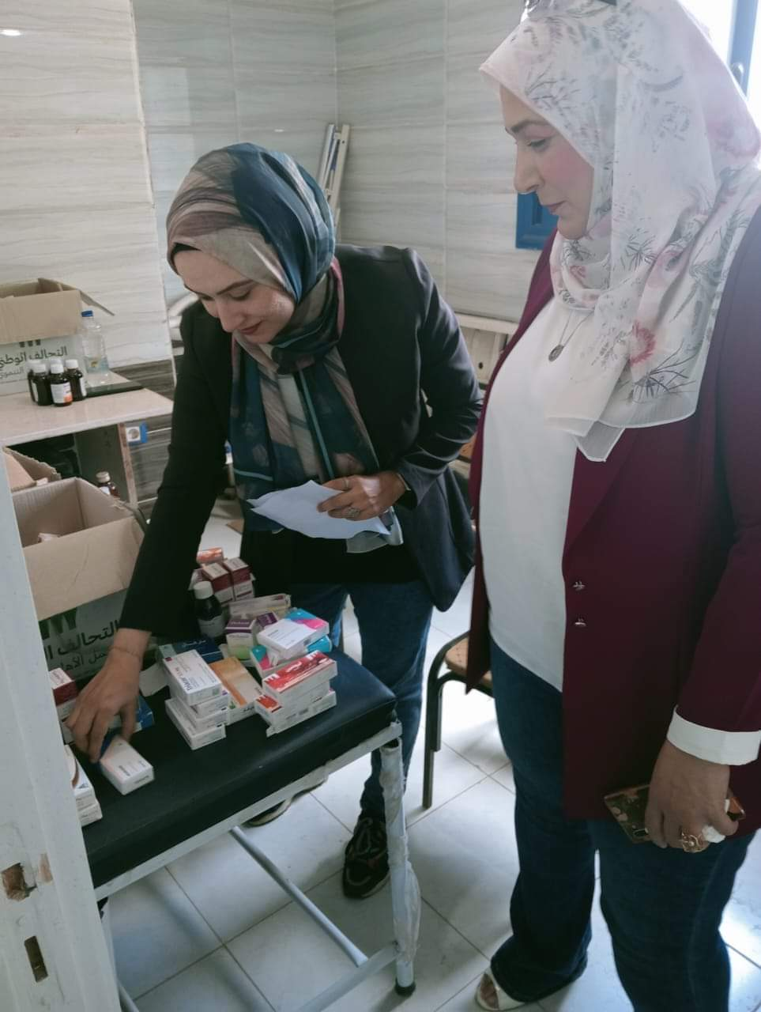

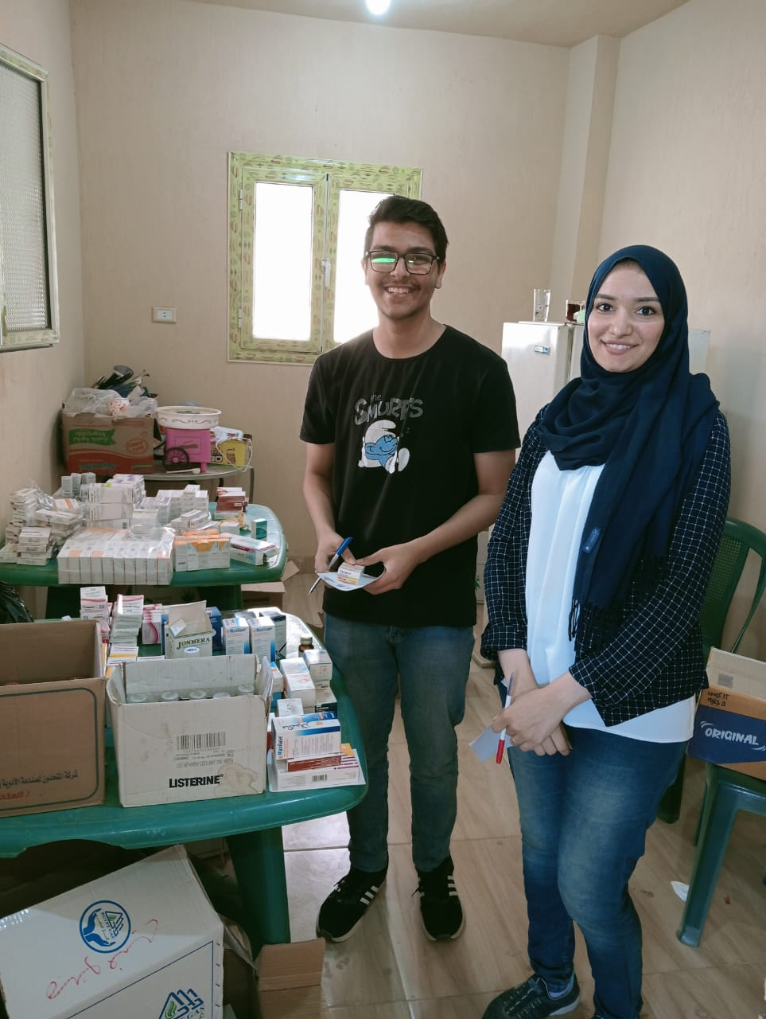

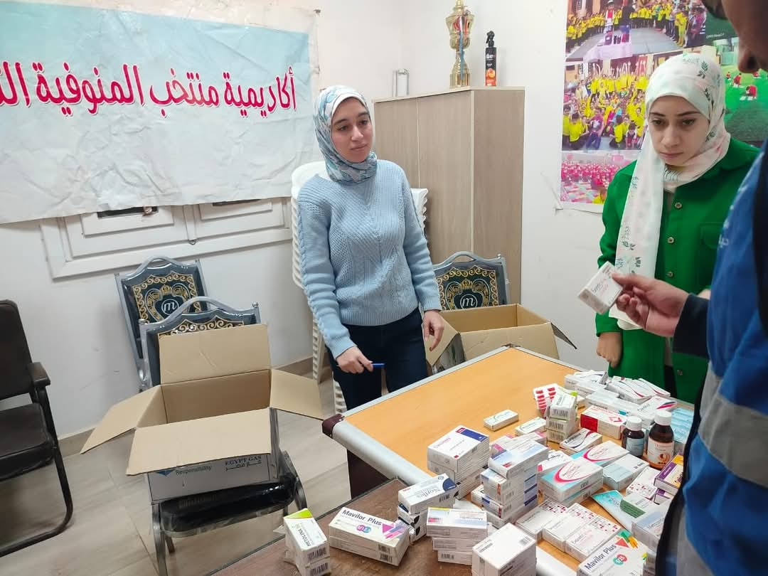

**وتفضلوا بقبول فائق الاحترام والتقدير**،**،،،،،**

**وكيل الكلية**

**لشئون خدمة المجتمع وتنمية البيئة**

**أ.د/شادي نجيب علام**